Selección herramientas para prototipado

Lic. Luis Alberto Ávila Gutiérrez

Hiksen Aldana Barbosa

Servicio Nacional de Aprendizaje

Análisis y Desarrollo de Software

Ficha: 2521982

Bogotá D.C

2023

***Introducción:***

En esta actividad evaluativa la herramienta para prototipado que seleccione fue figma, y este es una herramienta de diseño de interfaces de usuario y prototipado de alta calidad basada en la nube, que se utiliza para crear diseños de productos digitales, como aplicaciones móviles y sitios web. Figma es muy popular entre los diseñadores y los equipos de desarrollo de productos debido a su facilidad de uso, su capacidad de colaboración en tiempo real y su capacidad para crear diseños escalables y reutilizables, así mismo explicaremos las funciones que tiene Figma al momento de diseñar un aplicativo web o al momento de nosotros desarrollar nuestro proyecto.



***Objetivo:***

El objetivo de esta actividad evaluativa es seleccionar y probar herramientas de prototipado donde probaremos las principales funcionalidades de la herramienta seleccionada en este caso Figma y dando a conocer un ejemplo de creación de interfaz con las características que tiene nuestra herramienta de prototipado.

***Herramienta Figma:***

1. En la imagen que vemos a continuación la primera característica que tiene es en que marco vamos a trabajar y tenemos muchas opciones, computador, celular, Tablet, reloj, entre otros para tener el espacio donde empezaremos a diseñar nuestro aplicativo.

1. Una vez tenemos nuestro espacio para empezar a diseñar en nuestra siguiente opción tenemos una serie de figuras en el cual podemos hacer uso de ellas y dentro de ellas tener la posibilidad de agregar una frase o palabra dentro de ella, color, cambiar forma entre otras cosas para hacer nuestro diseño de la pagina web lo mas interactiva y creativa posible en nuestro prototipado.

1. Así mismo al terminar de nosotros agregar nuestra figura y diseñarla a nuestra manera, Figma se encargara de crear automáticamente el código para CSS, Android y IOS, una función practica al momento de nosotros elaborar nuestro proyecto o diseño de nuestra página web en lenguajes de programación.

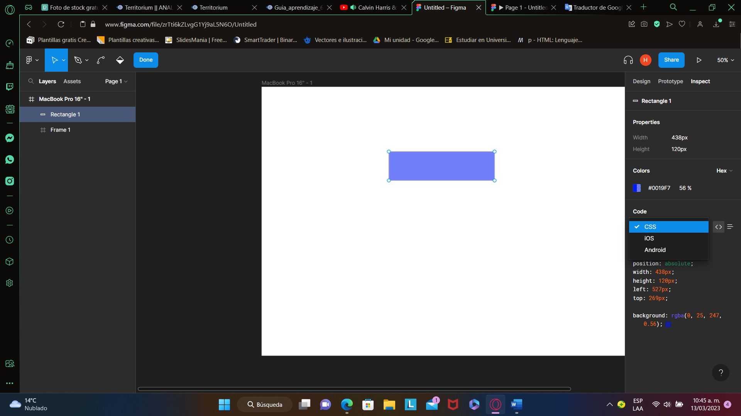

1. En nuestra siguiente opción tenemos la posibilidad de hacer uso de herramientas de dibujo o diseño para poder representar un objeto diferente en nuestra herramienta de prototipado.

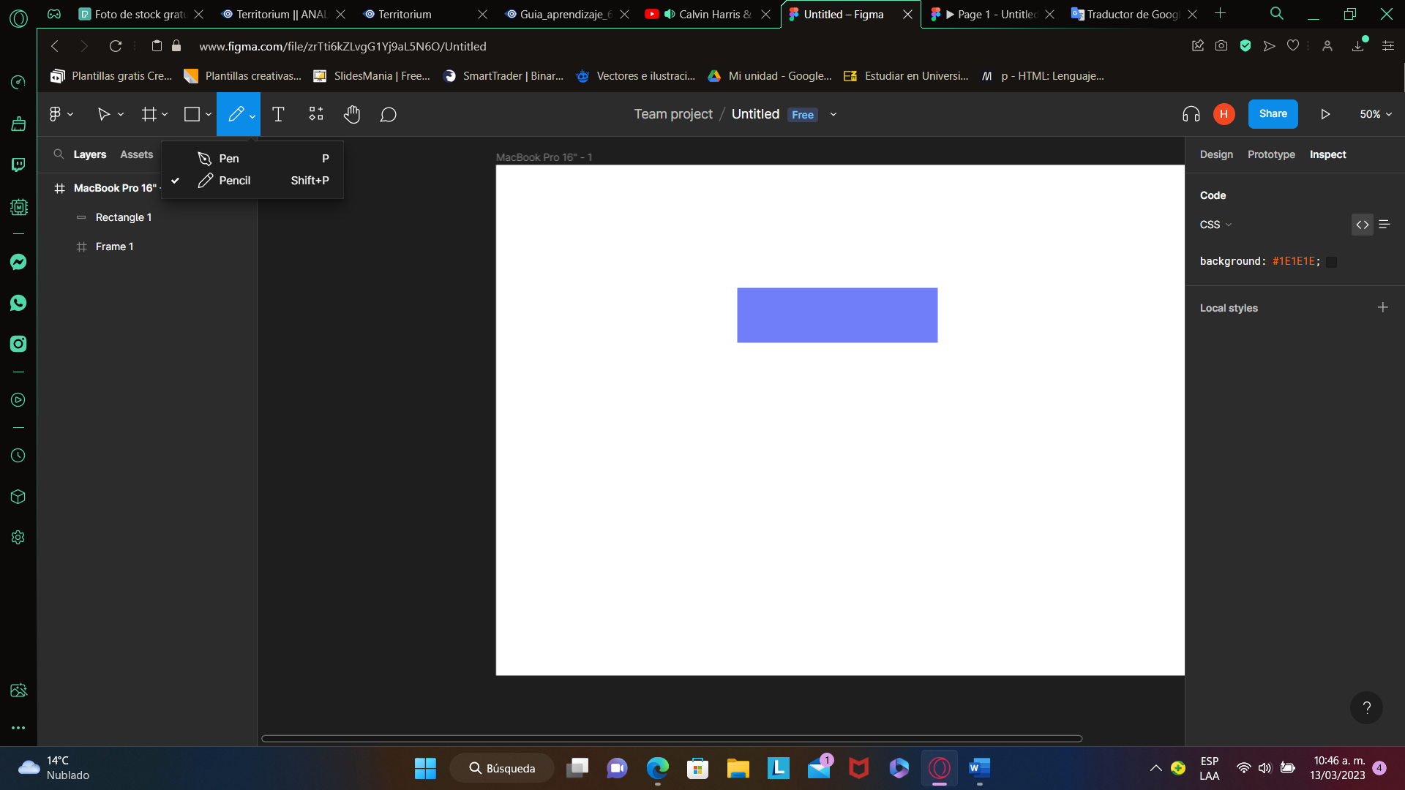

1. En la siguiente opción que tenemos en nuestro prototipado es para realizar comentarios ya que Figma permite adelantar y diseñar al mismo tiempo con mas personas en nuestro espacio de diseño mientras y cuando los demás usuarios tengan el enlace de la hoja de diseño y comentar lo que les hizo falta o cualquier otra aclaración.

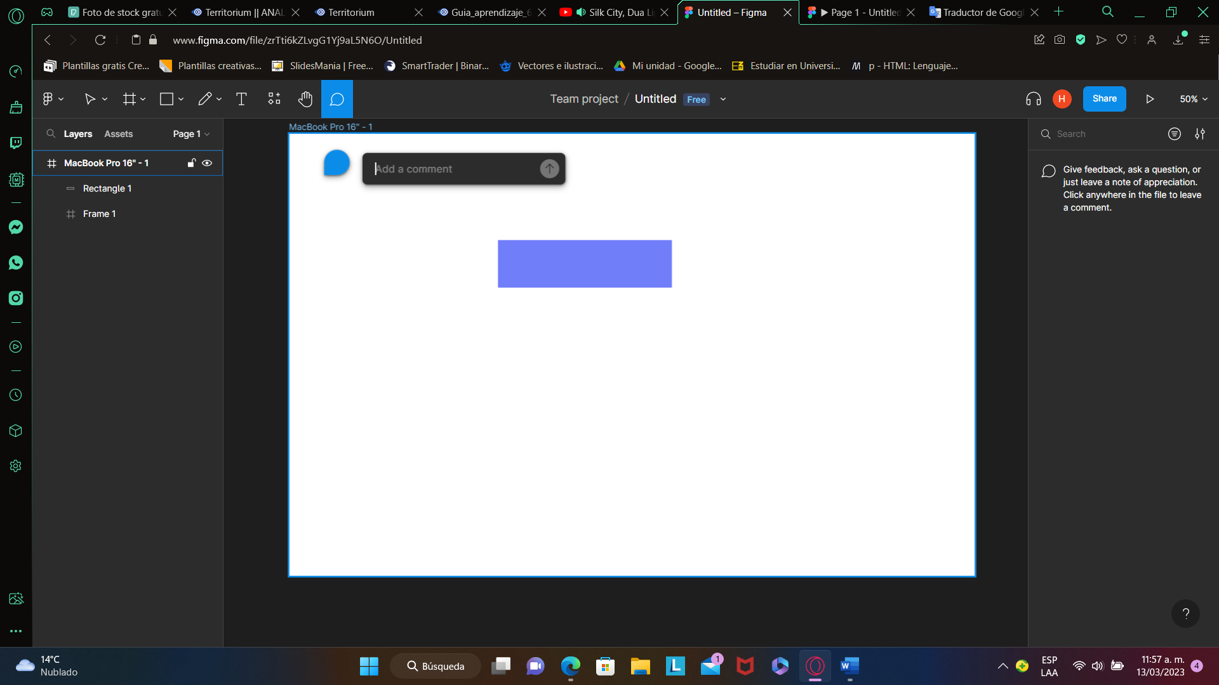

1. A continuación, verán el diseño que realice para mi software llamado “VEEP” (Venta Entrega y Envio Eficaz de Productos) en figma en el cual hice uso de todas las herramientas presentadas anteriormente realizando la interfaz gráfica principal de mi software donde se puede escoger el producto para el envió, contacto en caso de algún problema en el software a desarrollar, promociones, iniciar sesión, redes sociales, entre otros.

***Conclusión:***

Podemos concluir finalmente que esta herramienta para prototipado en mi opinión es la más recreativa, innovadora y fácil de utilizar al momento de realizar nuestro primer diseño de cualquier proyecto y así ahorrar además tiempo a la hora de nosotros programar con comandos tanto en CSS como en HTML sin dejando a un lado utilizar otros programas de prototipado que pueden ser prácticas y creativas a la hora de crear nuestro proyecto de software con el fin de hacer un aplicativo web o pagina web de calidad a bajo costo y sin problema o limite al momento de diseñar.

